INSTITUCION EDUCATIVA JUAN MARÍA CESPEDES
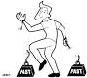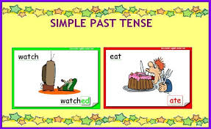
TOPIC: PAST SIMPLE
Activity: Reading comprehension
- Escribe los verbos regulares en pasado encontrados en la canción “Fire to the rain”
- Escribe la regla para explicar la manera como se forma el pasado en esos verbos. Ten en cuenta los diferentes casos

Ayúdate con la siguiente tabla
Jump | jumped | saltar
Travel | traveled | viajar
Cry | cried | llorar
Try | tried | intentar
Finish | finished | terminar
Wash | washed | lavar
Live | lived | vivir
- Escoge dos de estos verbos para referirte a acciones que hayas realizado en el pasado y escribe dos oraciones.

